CNE realizó evacuación preventiva en el sector de Lagarto y La Lucha en Río Claro
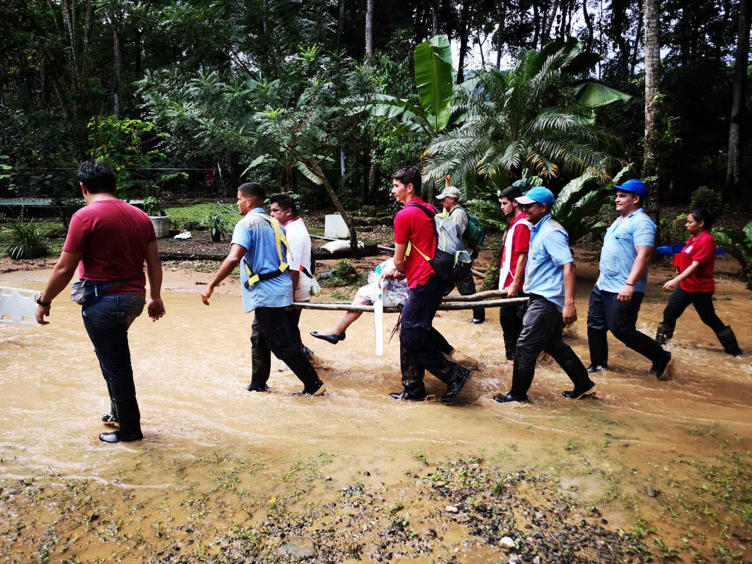
Evacuación en Río Claro
- Se movilizaron 75 personas hacia casa de familiares, vecinos y amigos, y 23 personas hacia un alojamiento temporal en Río Claro.
- Se realizó un sobrevuelo esta mañana para ver las condiciones generales de los deslizamientos.
- Levantamiento de información indica las necesidades inmediatas de los habitantes de esta zona.

San José, 10 de septiembre de 2019. Con el fin de dar seguimiento a las acciones que la Comisión Nacional de Prevención de Riesgos y Atención de Emergencias (CNE) realiza junto al Comité Municipal de Emergencias (CME) de Golfito para la atención de los incidentes que provocaron las fuertes precipitaciones del pasado domingo, se trabajó el día de ayer en la evacuación de la población del sector de Lagarto y La Lucha en Río Claro como acción preventiva para salvaguardar la vida de las familias de esa comunidad.
Los CME movilizaron de forma segura a 75 personas hacia casa de familiares, vecinos y amigos, y 23 personas hacia un alojamiento temporal en Río Claro.
Desde esta mañana, la CNE ha establecido un trabajo con el Ministerio de Obras Públicas y Transportes (MOPT) para rehabilitar la ruta La Lucha – Lagarto que permita el paso fluido entre esas zonas.
 | Con el apoyo del Servicio de Vigilancia Aérea y un geólogo de la CNE, se realizó un sobrevuelo esta mañana para ver las condiciones generales de los deslizamientos en las partes altas de río Claro y río Lagarto así como sus afluentes.  En este sobre vuelo se visualizaron los deslizamientos activos en quebradas pequeñas del río Chiricano. También se determinó que no existe material obstruyendo el cauce, lo cual es muy beneficioso. | 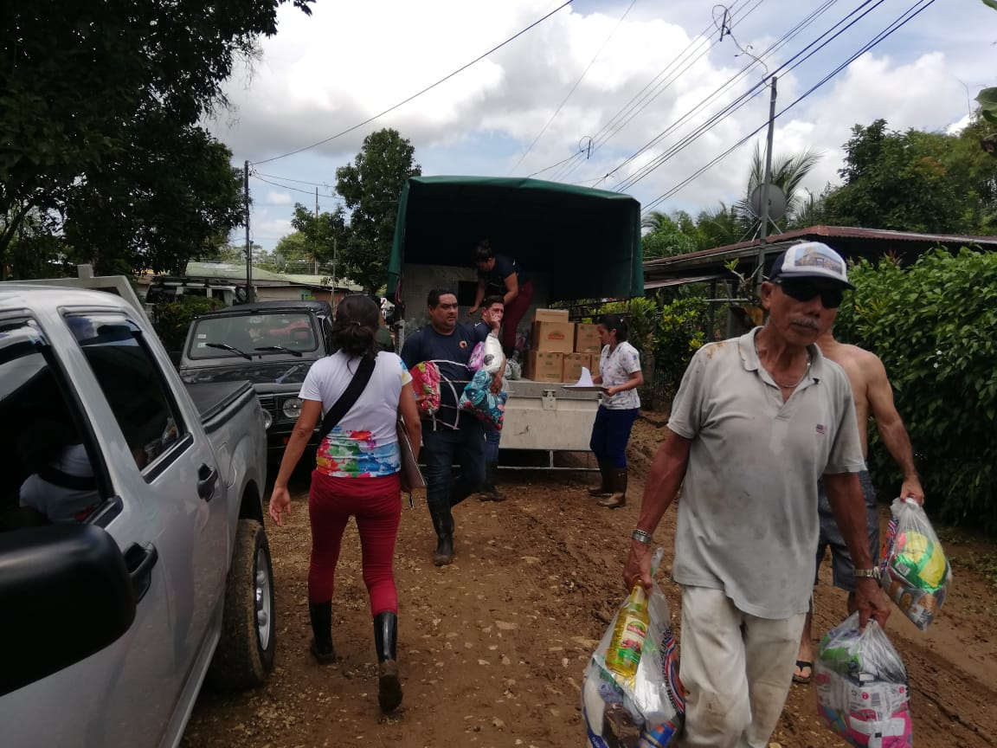
Asimismo, con el fin de brindar una mejor atención a las distintas problemáticas que se presentaron en la zona producto de las fuertes lluvias, se trabaja con un equipo integrado por la CNE, el Instituto Costarricense de Electricidad (ICE), Acueductos y Alcantarillados (AyA), el Sistema Nacional de Áreas de Conservación (SINAC), la Municipalidad de Golfito y el Instituto Mixto de Ayuda Social (IMAS) para realizar una evaluación de riesgo casa por casa en la zona de Lagarto, y determinar así cuáles viviendas pueden rehabilitarse y ser habitadas nuevamente y a cuáles familias se les brindará ayuda por medio del IMAS para dar soporte a sus necesidades de vivienda.
De igual manera, se inició un proceso de asistencia humanitaria con personal del Instituto Nacional de las Mujeres (INAMU), el IMAS y el Patronato Nacional de la Infancia (PANI), para brindar suministros a las poblaciones cercanas al centro de Río Claro. También, se realizó un levantamiento de información que indica las necesidades inmediatas de los habitantes de esta zona.
Asimismo, de forma paralela se está realizando un proceso de evaluación en las comunidades de Viquillas y Bambel 3 con el fin de conocer también las necesidades de ese sitio y brindar asistencia a la población.
Con el fin de reestablecer las condiciones en calles, viviendas, y centros de trabajo, la Municipalidad de Golfito con recursos propios, así como con recursos adicionales que brinda la CNE, está trabajando en la limpieza del centro de Río Claro. Se ha contratado también maquinaria para la limpieza del río Lagarto.
Las ayudas que se están brindando a la población, están orientas de manera ordena con el trabajo previo que ha levantado el IMAS, el INAMU y el PANI.

